招标人/代理机构如何对评标结果进行形式核查？

- 招标人/代理机构登录到湖北省电子招投标交易平台，点击【菜单】-【招标业务】-【评标结果形式核查】。
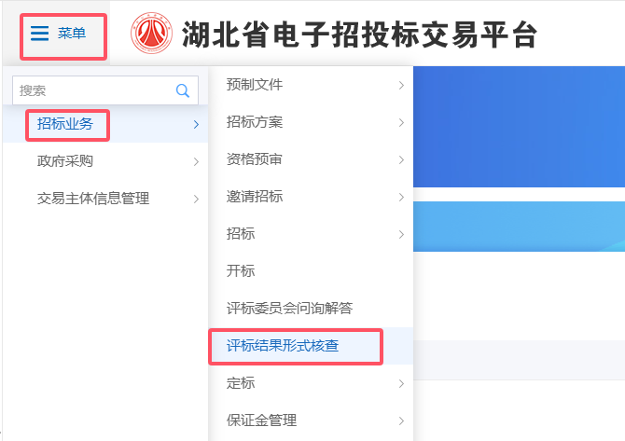

- 在菜单中可以查看到历史核查记录以及当前待核查的标段。点击【操作】按钮对标段的评标结果进行形式核查。
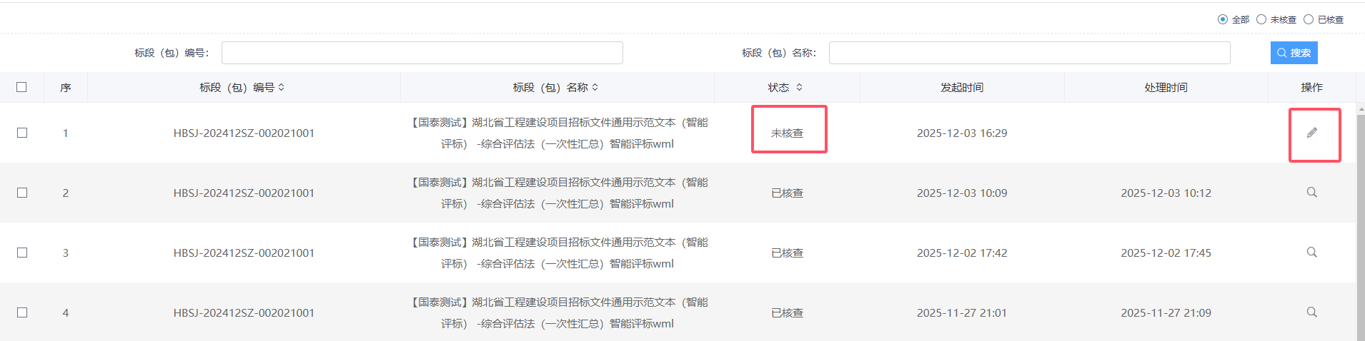

- 详情页面内容解读：
- 可以在右上角点击【评标报告查看】按钮查询评标报告（专家已签字）
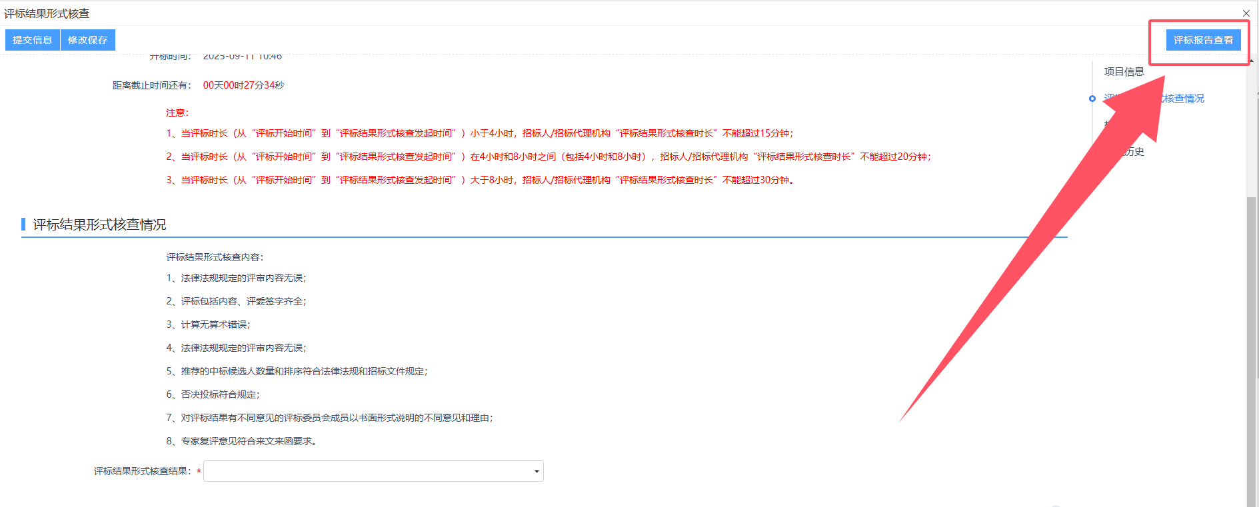

（2）代理机构的形式核查工作需在规定时间内完成，系统页面中的“距离截止时间还有”会给出剩余核查时间，如未在规定时间提交，则系统将默认代理机构【通过】形式核查，自动完成提交。
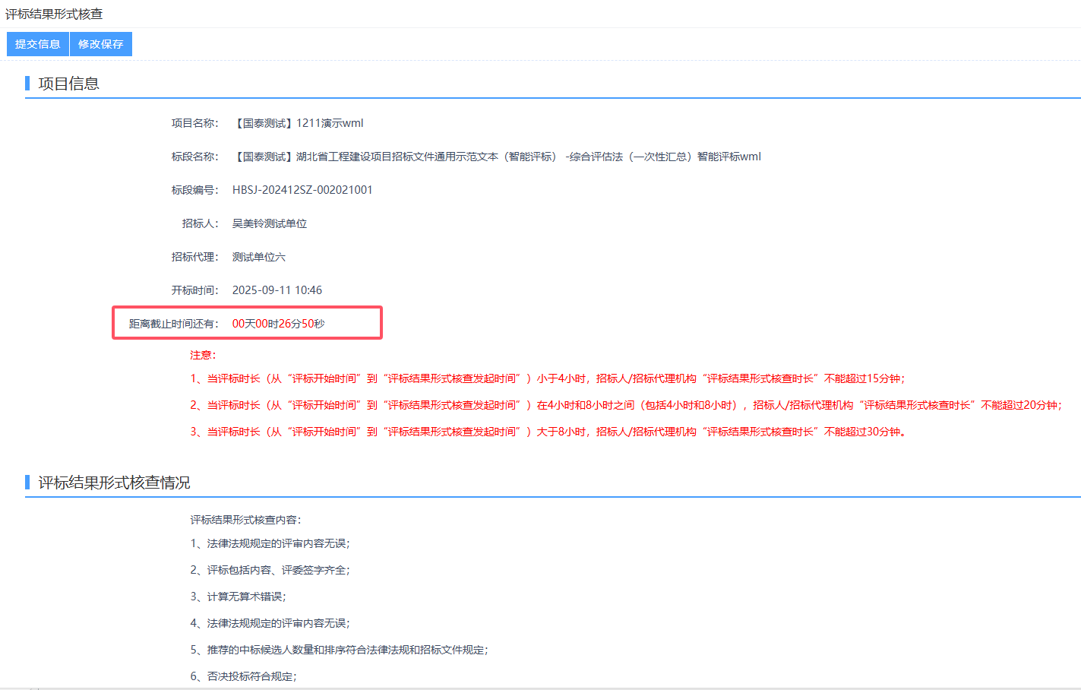
（3）代理机构完成评标报告的形式核查后，需作出【通过/不通过】的总结，如果选择了【不通过】，则需说明理由。提交形式核查结果前，还需生成形式核查报告，并且签单位电子章。
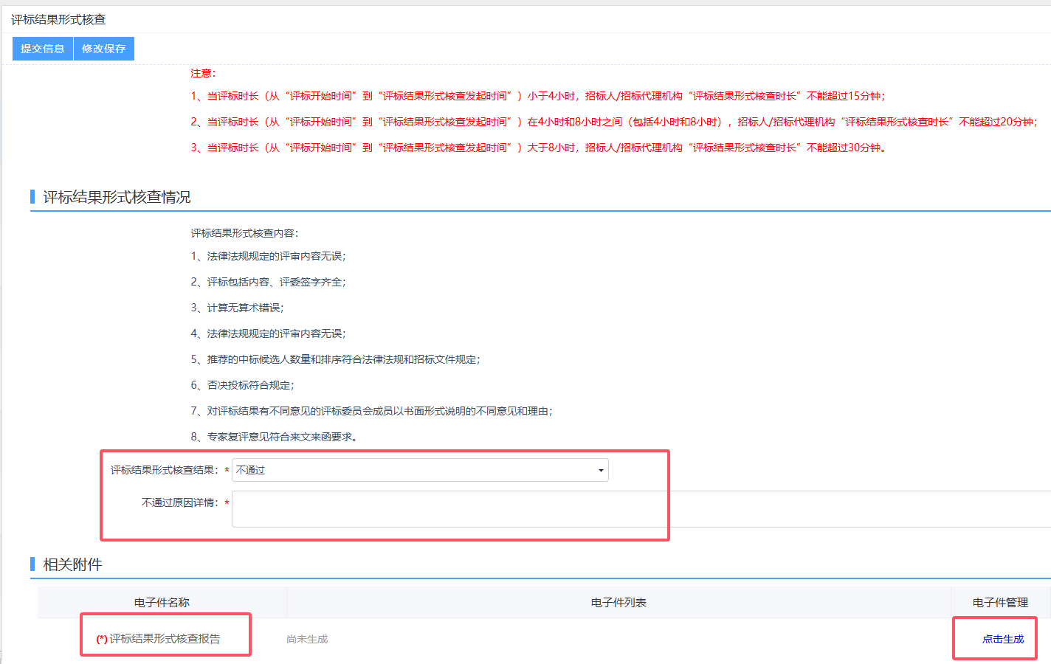

注意：所有标段，评标专家至少需要发起一次“形式核查申请”给代理机构，否则无法评标结束，代理机构如果选择【不通过】，评标专家可以选择根据代理机构的不通过意见重新发起“形式核查申请”，也可以选择直接评标结束（需填写形式核查不通过也评标结束的理由）。

